**Mapa a glóbus**

1. **Čo je to mapa a glóbus?**
2. **Pomenuj myslené čiary na Geografickej sieti, modrou obtiahni rovnobežky, červenou poludníky.**

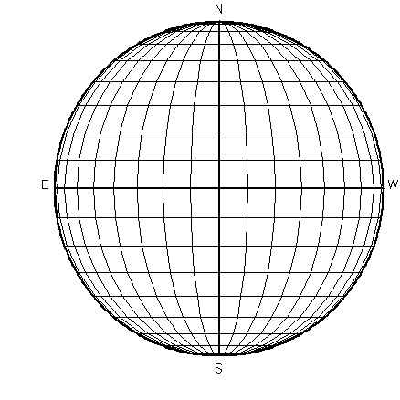

1. **Vypočítaj nasledujúce príklady:**

* Na mape s mierkou 1:50 000 je vzdialenosť dvoch bodov 5 cm. Aká je vzdialenosť v skutočnosti?
* Na mape s mierkou 1:20 000 je vzdialenosť dvoch bodov 3 cm. Aká je vzdialenosť v skutočnosti?
* Na mape s mierkou 1:35 000 je vzdialenosť dvoch bodov 4 cm. Aká je vzdialenosť v skutočnosti?
* Na mape s mierkou 1:60 000 je vzdialenosť dvoch bodov 10 cm. Aká je vzdialenosť v skutočnosti?

1. **Urč geografickú polohu:**

Na území ktorého **oceánu** sa pretínajú tieto geogr. súradnice?

* 0° g.š., 0°g.d. ..........................................................................
* obratník Raka, dátumová hranica ......................................................
* 90° s.g.š., 100°v.g.d. ..........................................................................
* 20° j.g.š., 80°v.g.d. ..........................................................................

Na území ktorého **svetadiela** sa pretínajú tieto geografické súradnice?

* obratník Kozorožca, 140°v.g.d. ...................................................
* 20°s.g.š., 0° g.d. ..........................................................................
* 60° s.g.š., 100°v.g.d. ..........................................................................
* 80° j.g.š., 150°v.g.d. ..........................................................................
* obratník Raka, 100°z.g.d. ..............................................................